ОСТОРОЖНО – КОРЬ!
Корь – крайне заразное острое вирусное заболевание. Передается воздушно-капельным путем. При контакте с больным корью заболевают все неиммунные лица.
Основные симптомы: общее недомогание, повышение температуры, насморк, кашель, покраснение глаз и слезотечение, мелкие белые пятна на внутренней поверхности щек. Через несколько дней появляется сыпь, обычно на лице и верхней части шеи, постепенно сыпь распространяется по телу и, в конечном итоге, появляется на руках и ногах.
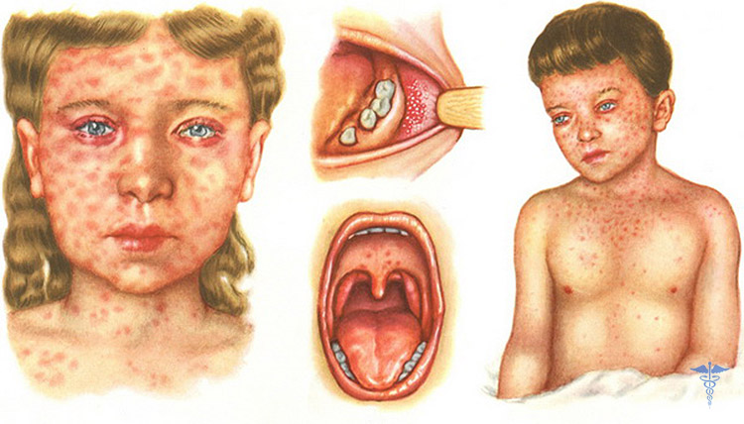
По данным ВОЗ, корь остается одной из основных причин смерти среди детей раннего возраста во всем мире. Большинство смертельных случаев кори происходит из-за осложнений, связанных с этой болезнью. Самые серьезные осложнения включают поражения центральной нервной системы (энцефалиты, менингоэнцефалиты), тяжелые инфекции дыхательных путей, такие как пневмония.
Лечение: специфического лечения, направленного против вируса кори, не существует.
Профилактика: единственный способ защиты от инфекции - вакцинация.
В соответствии с Национальным календарем профилактических прививок вакцинация против кори в плановом порядке проводится:
· Детям двукратно в возрасте 1 года и 6 лет
· Взрослым двукратно в возрасте с 18 лет до 35 лет (включительно), не болевшим, не привитым, привитым однократно, не имеющим сведений о прививках против кори.
· Дополнительно двукратно иммунизируются лица в возрасте с 36 лет до 55 лет (включительно), относящиеся к группам риска (работники медицинских и образовательных организаций, организаций торговли, транспорта, коммунальной и социальной сферы; лица, работающие вахтовым методом, и сотрудники государственных контрольных органов в пунктах пропуска через государственную границу Российской Федерации), не болевшие, не привитые, привитые однократно, не имеющие сведений о прививках против кори.
Иммунизация по эпидемическим показаниям в очагах кори проводится всем контактным лицам с 1 года и далее без возрастных ограничений, ранее не болевшим, не привитым и не имеющим сведений о профилактических прививках против кори или привитым однократно.
Если у ребенка или взрослого нет ни одной прививки против кори, необходимо поставить первую прививку против кори, через 3-6 месяцев поставить вторую прививку.
Если у ребенка старше 6 лет или взрослого поставлена только одна прививка против кори, необходимо поставить вторую прививку против кори.

